Тест № 1Microsoft Word
1. Як запустити програму Microsoft Word?
1. Пуск, Microsoft Word
2. Пуск, Програми, Microsoft Word
3. Пуск, Програми, Стандартні, Microsoft Word
2. Що з переліченого нижче не відноситься до основних функцій текстового редактора Microsoft Word?
1. Вводити та друкувати текст
2. Вставляти таблиці
3. Перекладати текст з однієї мови на іншу
4. Здійснювати пошук та заміну
5. Виправляти помилки
3. Скільки документів можна одночасно обробляти в Word?
1. Один
2. Два
3. Багато
4. Якою фірмою було розроблено програму Microsoft Word?
1. Panasonic
2. Microsoft Corporation
3. Symanteс
4. Borland
5. Philips
5. Чи можна в текстовий документ вставити таблицю?
1. Так
2. Ні
6. Панелі інструментів є обов'язковими для Word чи можна обійтися без них?
1. Є обов'язковими
2. Їх можна вимикати, а більшість команд можна виконати через меню
7. Чи можна змінювати положення панелей інструментів у Microsoft Word?
1. Так
2. Ні
8. Що відбудеться при натисканні клавіші F1 після запуску програми?
1. Програма закриється
2. Документ збережеться
3. Викличеться довідка
4. Документ закриється
9. Для чого призначені смуги прокрутки вікна документу?
1. Для зміни розміру зображення у вікні
2. Для зміни розмірів букв
3. Для прокрутки зображення документу у вікні
4. Для всього вище переліченого
10. Яка з перелічених нижче програм відноситься до текстових редакторів?
1. Norton Commander
2. WinRAR
3. Microsoft Excel
4. Microsoft Word
5. Borland Delphi
11. Для чого призначено верхній ряд кнопок управління вікном у Microsoft Word?
1. Для управління розмірами вікна програми
2. Для управління розмірами вікна документа
3. Для виключення та включення панелей інструментів
12. Для чого призначено нижній ряд кнопок управління вікном у Microsoft Word?
1. Для управління розмірами вікна програми
2. Для управління розмірами вікна документа
3. Для виключення та включення панелей інструментів
13. Як називають пакет програм, куди входить програма Microsoft Word?
1. Norton Utilities
2. Microsoft Visual Studio
3. Microsoft Office
4. Adobe Fotoshop

Тест № 2Microsoft Word
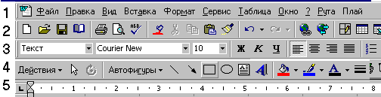
1. Під яким номером на малюнку зображено панель інструментів "Стандартна"?
1. 1
2. 2
3. 3
4. 4
5. 5
2. Під яким номером на малюнку зображено панель інструментів "Форматування"?
1. 1
2. 2
3. 3
4. 4
5. 5
3. Під яким номером на малюнку зображено панель інструментів "Малювання"?
1. 1
2. 2
3. 3
4. 4
5. 5
4. Під яким номером на малюнку зображено меню програми?
1. 1
2. 2
3. 3
4. 4
5. 5
5. Яка клавіша призначена для стирання символа, що стоїть перед курсором?
1. Delete
2. BackSpace
3. Esc
4. F1
5. Tab
6. Яка клавіша призначена для стирання символа, що стоїть після курсора?
1. Delete
2. BackSpace
3. Esc
4. F1
5. Tab
7. Під час роботи ви випадково натиснули праву кнопку мишки і ввімкнулося контекстне меню. Яку клавішу слід натиснути, щоб його вимкнути?
1. Delete
2. BackSpace
3. Esc
4. F1
5. Tab
8. Яку клавішу слід утримувати для набирання великих літер?
1. Shift
2. BackSpace
3. Esc
4. CapsLock
5. Tab
9. Яка клавіша призначена для створення пропусків між словами?
1. Shift
2. BackSpace
3. Пробіл
4. CapsLock
5. Tab
10. Яка клавіша призначена для виклику допомоги у Word?
1. Delete
2. BackSpace
3. Esc
4. F1
5. Tab
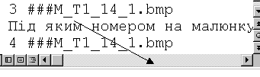
11. Як називають елемент, показаний стрілкою на малюнку?
1. Лінійка
2. Меню
3. Текстове поле
4. Смуга прокрутки
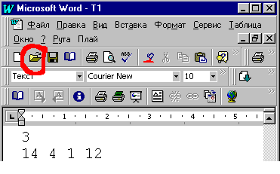
12. Для чого призначений значок, виділений на малюнку?
1. Відкрити документ
2. Надрукувати документ
3. Зберегти документ
4. Створити новий документ
5. Відмінити останню дію
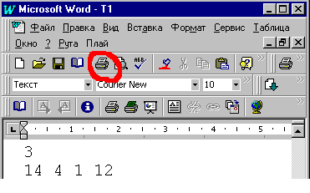
13. Для чого призначений значок, виділений на малюнку?
1. Відкрити документ
2. Надрукувати документ
3. Зберегти документ
4. Створити новий документ
5. Відмінити останню дію

Тест № 3Microsoft Word
1. Як увімкнути через меню вікно для форматування шрифтів?
1. Формат, Символ
2. Формат, Шрифт
3. Формат, Абзац
4. Формат, Таблица
5. Формат, Автозамена
2. Як увімкнути через меню вікно для форматування абзаців?
1. Формат, Символ
2. Формат, Шрифт
3. Формат, Абзац
4. Формат, Таблица
5. Формат, Автозамена
3. Для чого призначений верхній маркер на лінійці?
1. Установлювання відступу першого рядка
2. Установка відступу другого та подальших рядків абзацу
3. Установлення правої границі тексту
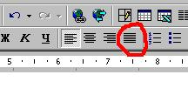
4. Для чого призначено виділений значок на малюнку?
1. Вирівнювання тексту по ширині
2. Вирівнювання тексту по центру
3. Вирівнювання тексту зліва
4. Вирівнювання тексту справа
5. Для чого призначено виділений значок на малюнку?
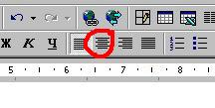
1. Вирівнювання тексту по ширині
2. Вирівнювання тексту по центру
3. Вирівнювання тексту зліва
4. Вирівнювання тексту справа
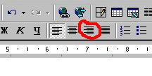
6. Для чого призначено виділений значок на малюнку?
1. Вирівнювання тексту по ширині
2. Вирівнювання тексту по центру
3. Вирівнювання тексту зліва
4. Вирівнювання тексту справа
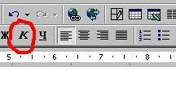
7. Для чого призначено виділений значок на малюнку?
1. Увімкнення нумерованого списку
2. Ввімкнення курсиву
3. Вирівнювання тексту зліва
4. Відміна останньої дії
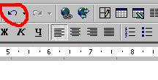
8. Для чого призначено виділений значок на малюнку?
1. Увімкнення нумерованого списку
2. Ввімкнення курсиву
3. Вирівнювання тексту зліва
4. Відміна останньої дії
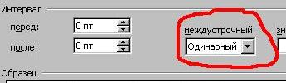
9. Для чого призначено виділений на малюнку елемент вікна форматування абзаців?
1. Установлення відступу першого рядка
2. Установлення відступу другого рядка
3. Установлення міжрядкового інтервалу
4. Установлення міжсимвольного інтервалу
10. Що з переліченого не відноситься до форматування шрифтів?
1. Зміна розмірів
2. Зміна кольору
3. Зміна стилю
4. Зміна алфавіту
5. Зміна товщини
11. Що з переліченого можна зробити за допомогою маркерів на лінійці?
1. Вирівняти текст на сторінці
2. Встановити абзацний відступ
3. Змінити розміри символів
12. Для чого призначено клавішу Tab?
1. Для написання великих літер
2. Для встановлення абзацних відступів
3. Для вирівнювання тексту
4. Для переходу на наступну позицію табуляції
5. Для вводу пропусків між словами у реченнях
13. Для чого призначена клавіша Delete?
1. Стирання символу перед курсором
2. Стирання символу після курсору
3. Введення великих літер
4. Введення малих літер
5. Збереження документу

Тест № 4Microsoft Word
1. Що відбудеться при перетягуванні виділеного фрагменту тексту мишкою, якщо не натиснута жодна клавіша?
1. Текст переміститься на нове місце
2. Текст скопіюється на нове місце
3. Текст вилучиться
2. Що відбудеться, якщо виділити фрагмент тексту й натиснути алфавітну чи цифрову клавішу?
1. Текст переміститься на нове місце
2. Текст скопіюється на нове місце
3. Текст вилучиться
3. Що відбудеться при перетягуванні виділеного фрагменту тексту мишкою, якщо натиснута клавіша Ctrl?
1. Текст переміститься на нове місце
2. Текст скопіюється на нове місце
3. Текст вилучиться
4. Як зняти виділення з текстового фрагменту без його вилучення?
1. Натиснути алфавітну клавішу
2. Натиснути цифрову клавішу
3. Клацнути мишкою по тексту
4. Натиснути Esc
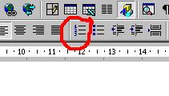
5. Для чого призначений виділений фрагмент на панелі інструментів?
1. Створення таблиці
2. Створення нумерованих списків
3. Створення маркованих списків
4. Зміна інтервалу між рядками
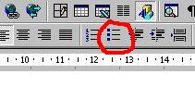
6. Для чого призначений виділений фрагмент на панелі інструментів?
1. Створення таблиці
2. Створення нумерованих списків
3. Створення маркованих списків
4. Зміна інтервалу між рядками
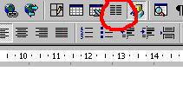
7. Для чого призначений виділений фрагмент на панелі інструментів?
1. Набір в декілька колонок
2. Збільшити відступ зліва
3. Зменшити відступ зліва
4. Зміна інтервалу між рядками
8. В якому з пунктів меню Word є команда для роботи зі списками?
1. Вид
2. Файл
3. Вставка
4. Формат
5. Сервис
9. В якому з пунктів меню Word є команда для вставки розриву сторінки та колонки?
1. Вид
2. Файл
3. Вставка
4. Формат
5. Сервис
10. Яка клавіша призначена для переводу курсору на нову позицію табуляції?
1. Shift
2. Tab
3. Esc
4. BackSpace
5. Home
11. Яка клавіша призначена для переводу курсору на початок текущого рядка?
1. Shift
2. Tab
3. Esc
4. BackSpace
5. Home
12. Яка клавіша призначена для переводу курсору на кінець текущого рядка?
1. End
2. Tab
3. Esc
4. BackSpace
5. Home
13. Що відбудеться, якщо тричі швидко клацнути по будь-якому слову в тексті?
1. Слово виділиться
2. Абзац виділиться
3. Рядок виділиться

Тест № 5Microsoft Word
1. Як виділити увесь текстовий документ?
1. Формат, Выделить всё
2. Правка, Выделить всё
3. Правка, Перейти...
4. Правка, Найти...
2. Як знайти в документі потрібний текст?
1. Формат, Выделить всё
2. Правка, Выделить всё
3. Правка, Перейти...
4. Правка, Найти...
5. Файл, Найти...
3. Як знайти та замінити в документі потрібний текст на інший?
1. Правка, Заменить...
2. Правка, Выделить всё
3. Правка, Перейти...
4. Правка, Найти...
5. Файл, Удалить
4. Як змінити параметри сторінки?
1. Сервис, Параметры
2. Файл, Параметры страницы
3. Вид, Масштаб
4. Сервис, Настройка
5. Двічі клацнути по сірій частині лінійки
5. Як змінити масштаб зображення документу на екрані?
1. Сервис, Параметры
2. Файл, Параметры страницы
3. Вид, Масштаб
4. Сервис, Настройка
5. Двічі клацнути по сірій частині лінійки
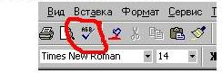
6. Для чого призначений виділений на малюнку значок?
1. Вигляд документу перед друком
2. Створення таблиці
3. Перегляд структури документу
4. Перевірка правопису
5. Вилілення літер
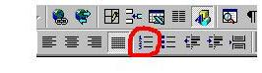
7. Для чого призначено значок, зображений на малюнку?
1. Створення нумерованого списку
2. Створення маркованого списку
3. Збільшення відступу зліва
4. Зменшення відступу зліва
5. Форматування шрифтів
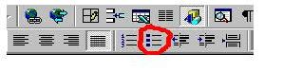
8. Для чого призначено значок, зображений на малюнку?
1. Створення нумерованого списку
2. Створення маркованого списку
3. Збільшення відступу зліва
4. Зменшення відступу зліва
5. Форматування шрифтів
9. Як за допомогою меню увімкнути нумерований список?
1. Формат, Абзац
2. Формат, Шрифт
3. Формат, Список
4. Правка, Виділити все
5. Сервіс, Параметри
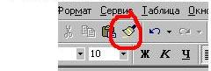
10. Для чого призначено значок, зображений на малюнку?
1. Створення нумерованого списку
2. Створення маркованого спискку
3. Збільшення відступу зліва
4. Форматування за зразком
5. Замальовування фону певним кольором
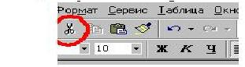
11. Для чого призначений значок, виділений на малюнку?
1. Створення нумерованого списку
2. Створення маркованого списку
3. Вирізати виділений фрагмент до буферу
4. Форматування за зразком
5. Копіювання виділеного фрагменту до буферу
12. Для чого призначені маркери, виділені на малюнку?
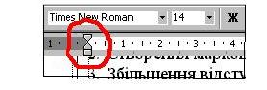
1. Для встановлення відступів зліва
2. Для встановлення відступів справа
3. Для зміни розмірів шрифта
4. Для зміни масштабу зображення
5. Для зміни ширини лівого поля

